El nuevo arzobispo de Buenos Aires nombrado por el Papa

La designación de García Cuerva y los motivos del malestar conservador

La estrategia de Bergoglio detrás de los nombramientos. Los motivos del Papa para designar al nuevo arzobispo porteño y por qué García Cuerva se convirtió en blanco de ataques aún antes de asumir sus funciones en Buenos Aires.


Por Washington Uranga

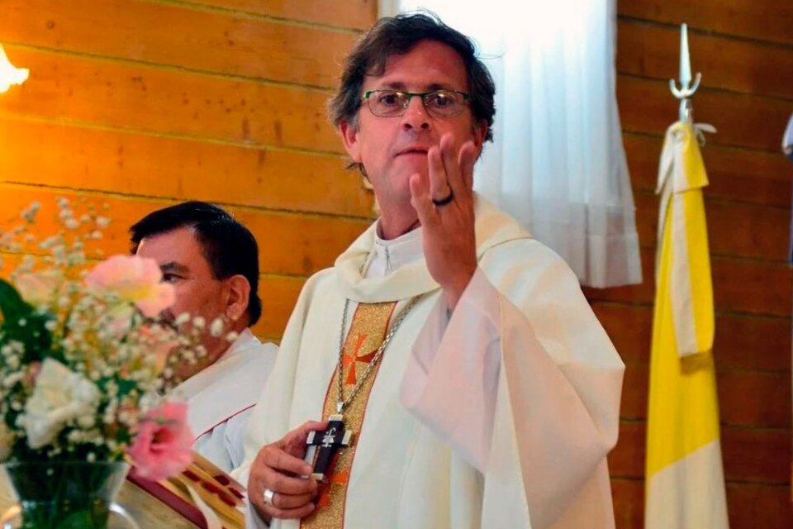. Imagen: NA
La designación de Jorge Ignacio García Cuerva como nuevo arzobispo de Buenos Aires movió el tablero eclesial pero también el político. Las reacciones no se hicieron esperar aunque no todas fueron públicas. Tanto entre quienes festejaron el nombramiento como gol propio como aquellos que lo leen como una caída de su propio arco, los más prefirieron el silencio o el comentario en voz baja. Por estrategia política, unos, por interna eclesiástica, otros.
Bergoglio pegó un golpe de timón. A tal punto que, según trascendidos, el Papa eligió con su propio criterio y en función de su conocimiento dejando de lado los nombres que le sugirieron desde Argentina y los organismos vaticanos. Buenos Aires es una sede importante en la que Francisco quiere garantizar a alguien que responda a sus lineamientos pastorales. Lo mismo hizo en otros lugares como Nápoles, Génova o Lima, donde también aparecieron nombres imprevistos pero alineados con el Papa.
Está claro que el audio viralizado del excapellán militar Rodrigo Vázquez, no puede ser entendido apenas como una opinión personal del cura que se dirige a sus amigos carapintadas como “camaradas”. Aunque rápidamente intentó retractarse y pidió perdón, el sacerdote se animó a expresar en su mensaje lo que piensa el sector más conservador del clero católico e, incluso, algunos obispos que critican en los pasillos al Papa aunque seguramente nunca lo harán en público. Es una división que no solo atraviesa a la comunidad católica en Argentina, sino que se expresa en la iglesia universal. Así como hay quienes aplauden a Jorge Bergoglio por su orientación renovadora y por la audacia de algunas de sus decisiones, hay otros que lo combaten por los mismos motivos.
Un editorialista del diario porteño que ha sido proverbial vocero del conservadurismo católico se hizo eco del “malestar” que generó el nombramiento citando a un obispo que habló “en reserva” con el periodista. El mismo medio se encargó de calificar “el desencanto de muchos fieles”, tampoco identificados, por la llegada de García Cuerva como arzobispo de la arquidiócesis más importante de la Argentina. Esperaban a alguien por lo menos parecido al jubilado cardenal Mario Poli siempre más cómodo con los círculos del poder que cercano a los sectores populares. Habría sido una decisión “salomónica” como las que en otro tiempo tomó Jorge Bergoglio siendo arzobispo, pero que no son habituales desde que el nacido en Buenos Aires se instaló en el Vaticano como Francisco.
García Cuerva, obispo de Río Gallegos entre 2019 a 2023 y obispo auxiliar de Lomas de Zamora, entre 2017 y 2019, se ganó el adjetivo de “cura villero” en La Cava de San Isidro, por su adhesión a la “opción por los pobres” y por declaraciones públicas que lo acercan al peronismo. Hay que mencionar también las fotos de sus abrazos con Sergio Massa y la amistad reconocida por ambos. Todo ello en el marco de una estricta disciplina institucional y absoluto alineamiento con el magisterio de Francisco que intenta la renovación del catolicismo basándose en las enseñanzas del Concilio Vaticano II y en la tradición pastoral de la iglesia latinoamericana.
Esto, y no mucho más, ha sido suficiente para que García Cuerva –aún antes de asumir su responsabilidad en Buenos Aires y sin pronunciar una palabra respecto de su nuevo cargo- se haya hecho acreedor a la resistencia de los eclesiásticos más conservadores y la desconfianza de los círculos de poder que no quieren escuchar homilías a favor de los pobres y marginados pronunciadas desde el púlpito de la catedral metropolitana.
Quienes critican son los mismos que suelen arremeter contra el arzobispo platense Víctor “Tucho” Fernández por lo que dice, por su clara adhesión a las opciones pastorales cercanas al sentir popular que impulsa el Papa, pero fundamentalmente porque se lo reconoce como uno de los principales voceros de lo que Francisco piensa. También porque se sabe que además de interpretar al Papa, Fernández –que ha escrito antes con Bergoglio- “le da letra” hoy a Francisco y ensaya borradores que luego el Vaticano convierte en documentos oficiales con o sin la firma papal.
En su momento el nombramiento de Fernández para sustituir al ultraconservador Héctor Aguer en un bastión históricamente dominado por la jerarquía tradicionalista y aliada con la derecha política fue un “golpe” para los conservadores porque cambiaba el rumbo y la orientación pastoral de esa diócesis. Aunque menos notorio, en el mismo sentido se puede leer la llegada del Marcelo Colombo como arzobispo de Mendoza, otro reducto conservador en términos eclesiásticos. Colombo, fue vicario general del Jorge Novak, el fallecido obispo de Quilmes y militante de derechos humanos durante la dictadura militar. Colombo enrolado en la misma línea pastoral impulsada por el Papa, antes fue obispo de La Rioja, y ha sido uno de los principales promotores (en complicidad con Bergoglio) de la beatificación del obispo mártir riojano Enrique Angelelli, asesinado por los militares. Hoy es vicepresidente primero de la Conferencia Episcopal.
Con menos repercusión mediática Francisco sumó también nombramientos de obispos más jóvenes y cercanos al compromiso con los pobres. En principio estos obispos fueron ubicados en sedes no relevantes -como ocurrió con el propio García Cuerva- para luego ser transferidos a destinos más importantes y significativos. Es el caso de Gustavo Carrara, auxiliar de Buenos Aires y responsable de la pastoral en las villas de emergencia bajo el gobierno de Poli, pero que seguramente en un futuro no lejano estará directamente al frente de una diócesis.
Es la estrategia de Francisco y esto también alimenta el “malestar” de los conservadores.
Podría agregarse que el nuevo arzobispo porteño es un hombre joven para ocupar ese cargo. Tiene 55 años de edad y ese solo hecho podría proyectarle por lo menos veinte años de gobierno eclesiástico hasta su jubilación a los 75. Tiempo suficiente para planificar y aplicar cambios sustanciales en la comunidad católica de la capital si así se lo propusiera. Habría que agregar que por ocupar la sede eclesiástica más importante y estratégica Jorge García Cuerva es firme candidato a ser futuro presidente de la Conferencia Episcopal Argentina y también cardenal. Esto último lo ubicaría entre los electores del sucesor del Bergoglio en Roma.
García Cuerva no podría ser calificado de revolucionario, tampoco Francisco. Ninguno de los dos aceptaría ser nombrado con ese adjetivo. Pero para los sectores más conservadores todo atisbo de renovación resulta peligroso.
Si bien el verdadero malestar es con Bergoglio, sus orientaciones pastorales, su compromiso con los pobres y el respaldo a los movimientos sociales entre otros temas, al menos por ahora hay reservas para expresar las críticas a viva voz. Las objeciones al Papa se pronuncian en círculos cerrados y en voz baja. En cambio, es más fácil hacer blanco en García Cuerva. Ni el poder político ni el eclesiástico podrían prestar conformidad con el nombramiento y con la proyección de un arzobispo que se autodefine como “un obispo junto al pueblo”, se pronuncia contra “los excesos del poder” y llama a “superar todas las grietas”.
wuranga@pagina12.com.ar
https://www.pagina12.com.ar/554036-la-designacion-de-garcia-cuerva-y-los-motivos-del-malestar-c?ampOptimize=1

